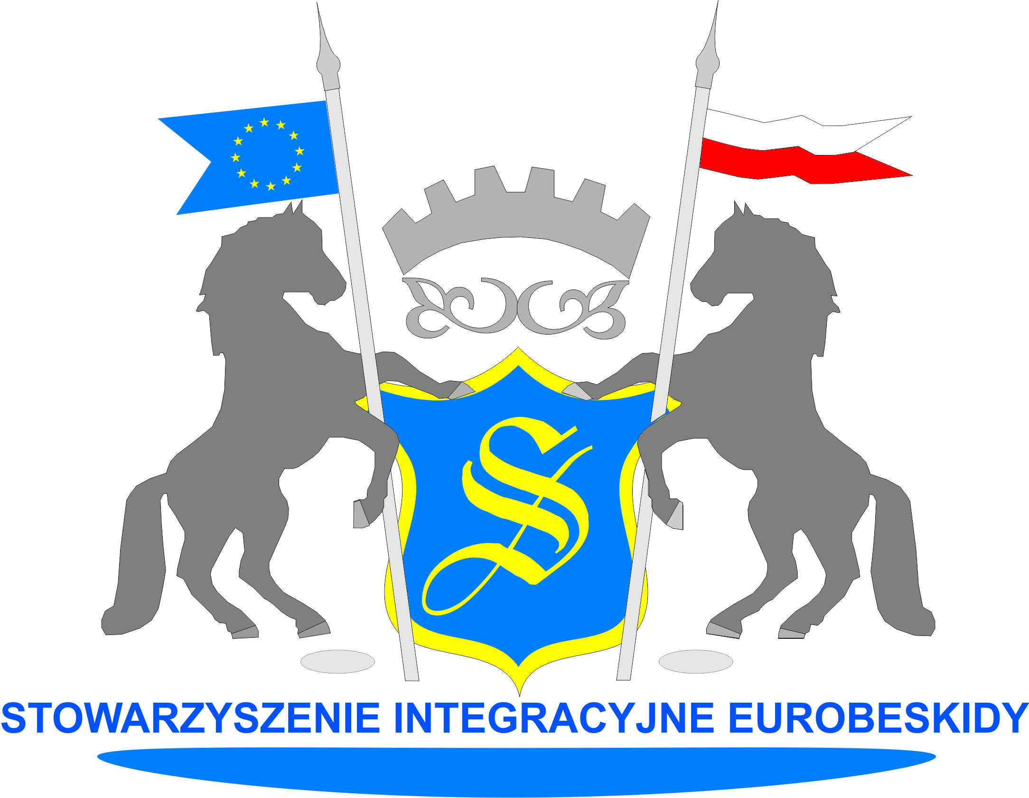IX Świąteczny Ogólnopolski Integracyjny
Turniej Szachowy- 12 grudzień 2020r.
Komunikat Organizacyjny
1. ORGANIZATOR
Stowarzyszenie Integracyjne EUROBESKIDY
ul. Królowej Jadwigi 6, 34-325 Łodygowice
biuro@eurobeskidy.org.pl
www.eurobeskidy.org.pl
2. CEL TURNIEJU
- propagowanie sportowego stylu życia w środowisku wiejskim,
- popularyzacja szachów w środowisku wiejskim jako skutecznej formy aktywnego spędzania wolnego czasu,
- promocja regionu,
- pogłębienie swojej wiedzy szachowej.
3. TERMIN I MIEJSCE TURNIEJU
12 grudnia 2020 roku
Zespół Szkół Ogólnokształcących nr 2 w Łodygowicach
ul. Piłsudskiego 121, 34-325 Łodygowice
4. SYSTEM ROZGRYWEK
W ramach imprezy zostanie rozegrany turniej na dystansie 9 rund, tempem P-10’.
5. NAGRODY
Organizator przewiduje nagrody w klasyfikacji ogólnej oraz dodatkowo dla zawodników niepełnosprawnych, juniorek, młodzików, dzieci i inne. Warunkiem przyznania nagrody jest udział minimum 5 zawodników w danej kategorii dodatkowej.
Nagrody w klasyfikacji ogólnej:
I miejsce nagroda rzeczowa
II miejsce nagroda rzeczowa
III miejsce nagroda rzeczowa
IV miejsce nagroda rzeczowa
V miejsce nagroda rzeczowa
Oraz nagrody dodatkowe
6. ZGŁOSZENIA
W zgłoszeniu należy podać: imię i nazwisko, przynależność klubową (lub miejscowość), kategorię szachową, pełną datę urodzenia i obowiązkowo informację czy zawodnik jest niepełnosprawny.
Ilość miejsc ograniczona !
Lista zakwalifikowanych na turniej publikowana będzie na stronie www.chessarbiter.com
7. UWAGI ORGANIZACYJNE
Informacji udzielają:
- Organizator:
Stowarzyszenie Integracyjne EUROBESKIDY
ul. Królowej Jadwigi 6, 34-325 Łodygowice
tel. 33-86-23-197
e-mail: biuro@eurobeskidy.org.pl
Sędzia główny Jacek Matlak – sędzia klasy międzynarodowej
tel. 609-945-637 e-mail: jacek_matlak@wp.pl
Sprzęt szachowy zabezpiecza Organizator.

8. POSTANOWIENIA KOŃCOWE
Koszty organizacji zawodów pokrywa Organizator.
Koszt ubezpieczenia pokrywa Organizator.
Organizator zapewnia opiekę lekarską podczas zawodów.
Wszelkie sprawy sporne nie objęte powyższym komunikatem organizacyjnym rozpatrywane będą przez Organizatora.
PROGRAM
SOBOTA 12.12.2019
- godzina 09.00 - 09.30 – potwierdzanie na liście startowej
- godzina 09.45 – 09.55 – oficjalne otwarcie imprezy
- godzina 10.00 – 13.00 – turniej
- godzina 13.00 – 13.30 – obiad
- godzina 13.30 – 14.00 – uroczyste zakończenie imprezy i wręczenie nagród
Organizator zastrzega sobie prawo do zmian w niniejszym Komunikacie.
Organizator życzy uczestnikom Turniejów sportowej rywalizacji
oraz miłych wrażeń
